令 和 ３ 年 度 自 主 事 業 記 録
番号 | ２ | 活動実施日 | 令和 ３年 １０月 １６日（土）９時 分～ １２時 分
団体･グループ名 （人数） |  |  | 森づくり講座 受講者 （ １６名）
活 動 内 容 |  | 令和３年度びわこ地球市民の森  第２回森づくり講座（全７回＋１回（森づくりサポーター活動））
活 動 場 所 |  | 森づくりセンターセミナールーム
活動内容詳細 |  | １ 森づくり講座の内容と連絡事項 江見  ２ 講話「地球規模の環境問題の現状と滋賀県の環境政策の方向性について」 今井  ３ 同 「植栽地の管理と森の土壌」 田上  ４ 事務連絡：次回第３回講座の案内ほか 江見
写 真 |  | １ 講話１（今井） ２ 講話１（今井）  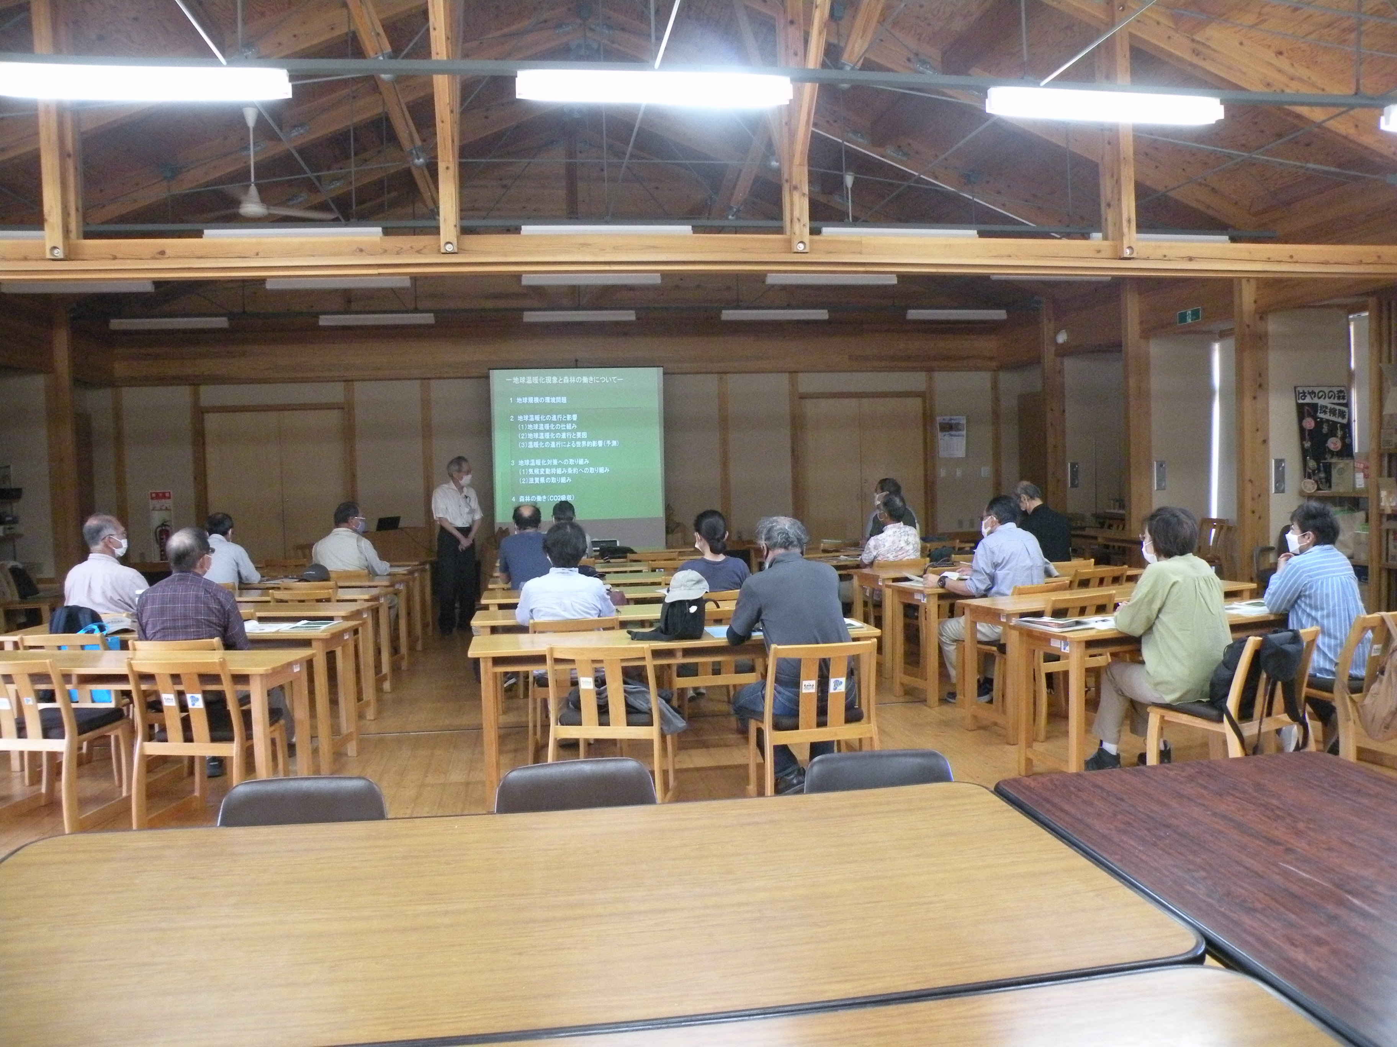  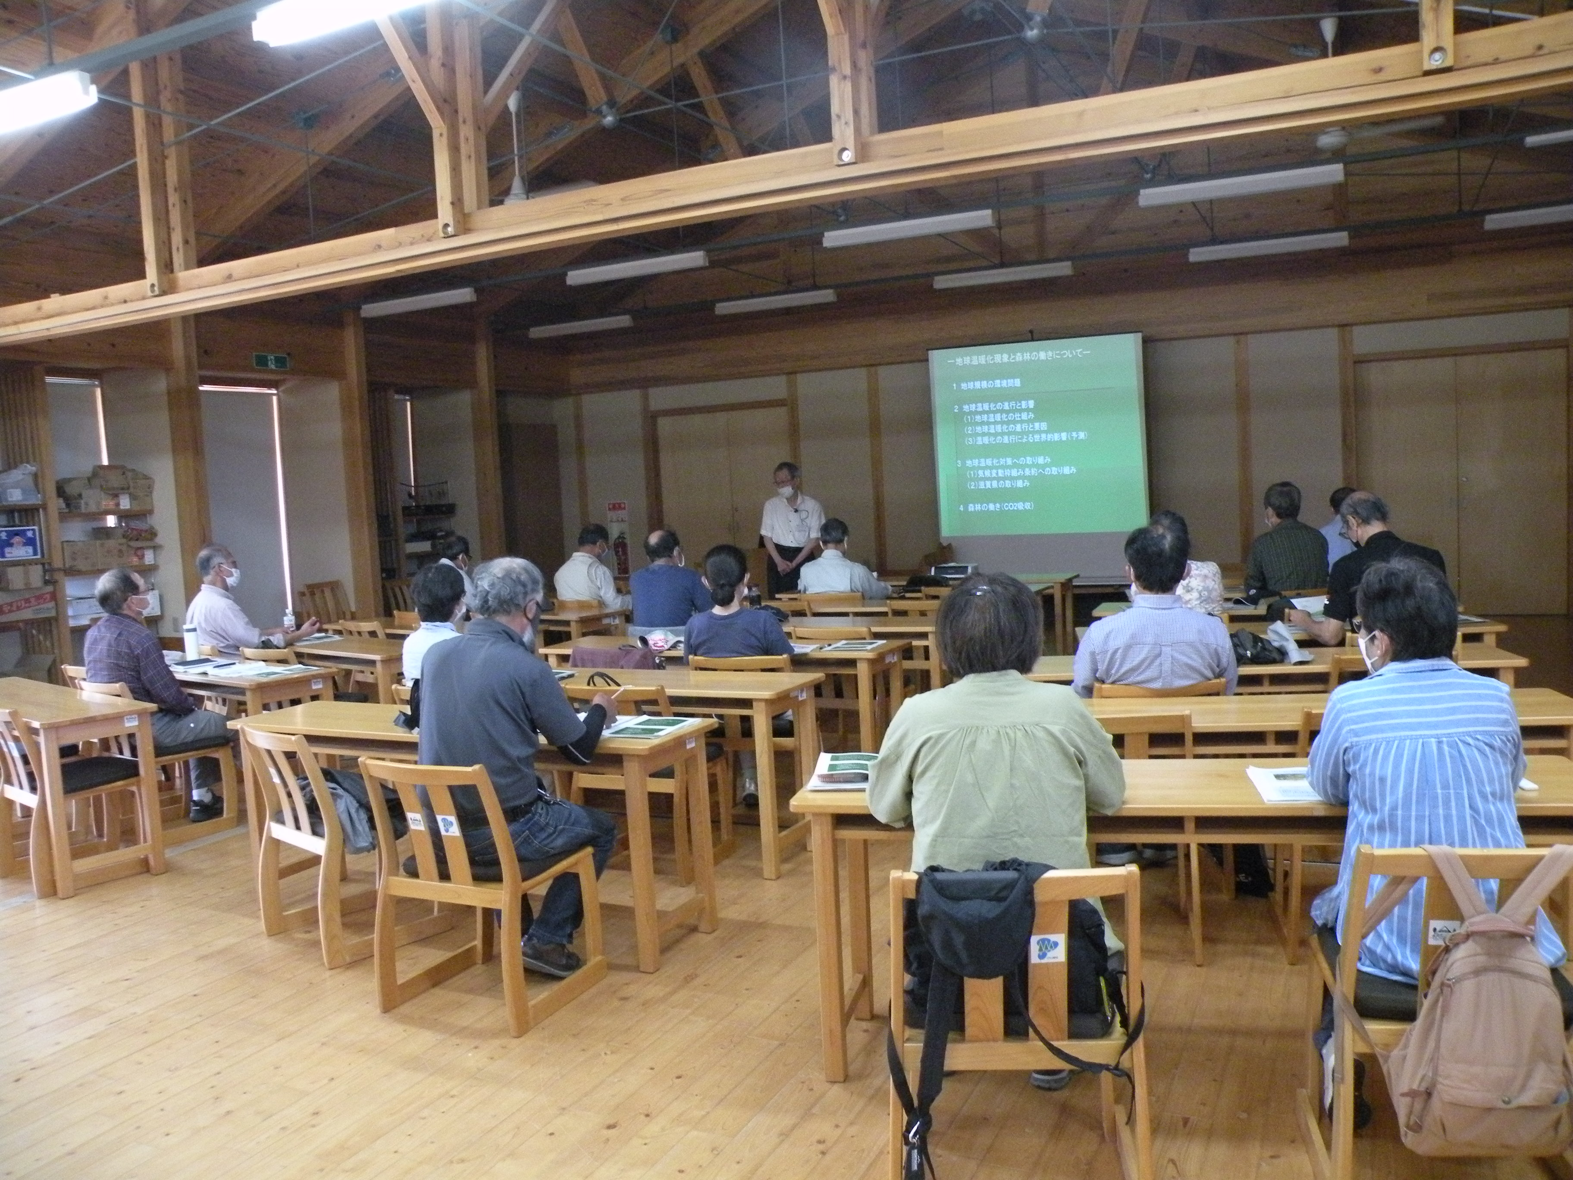  ３ 講話２（田上） ４ 講話２（田上）  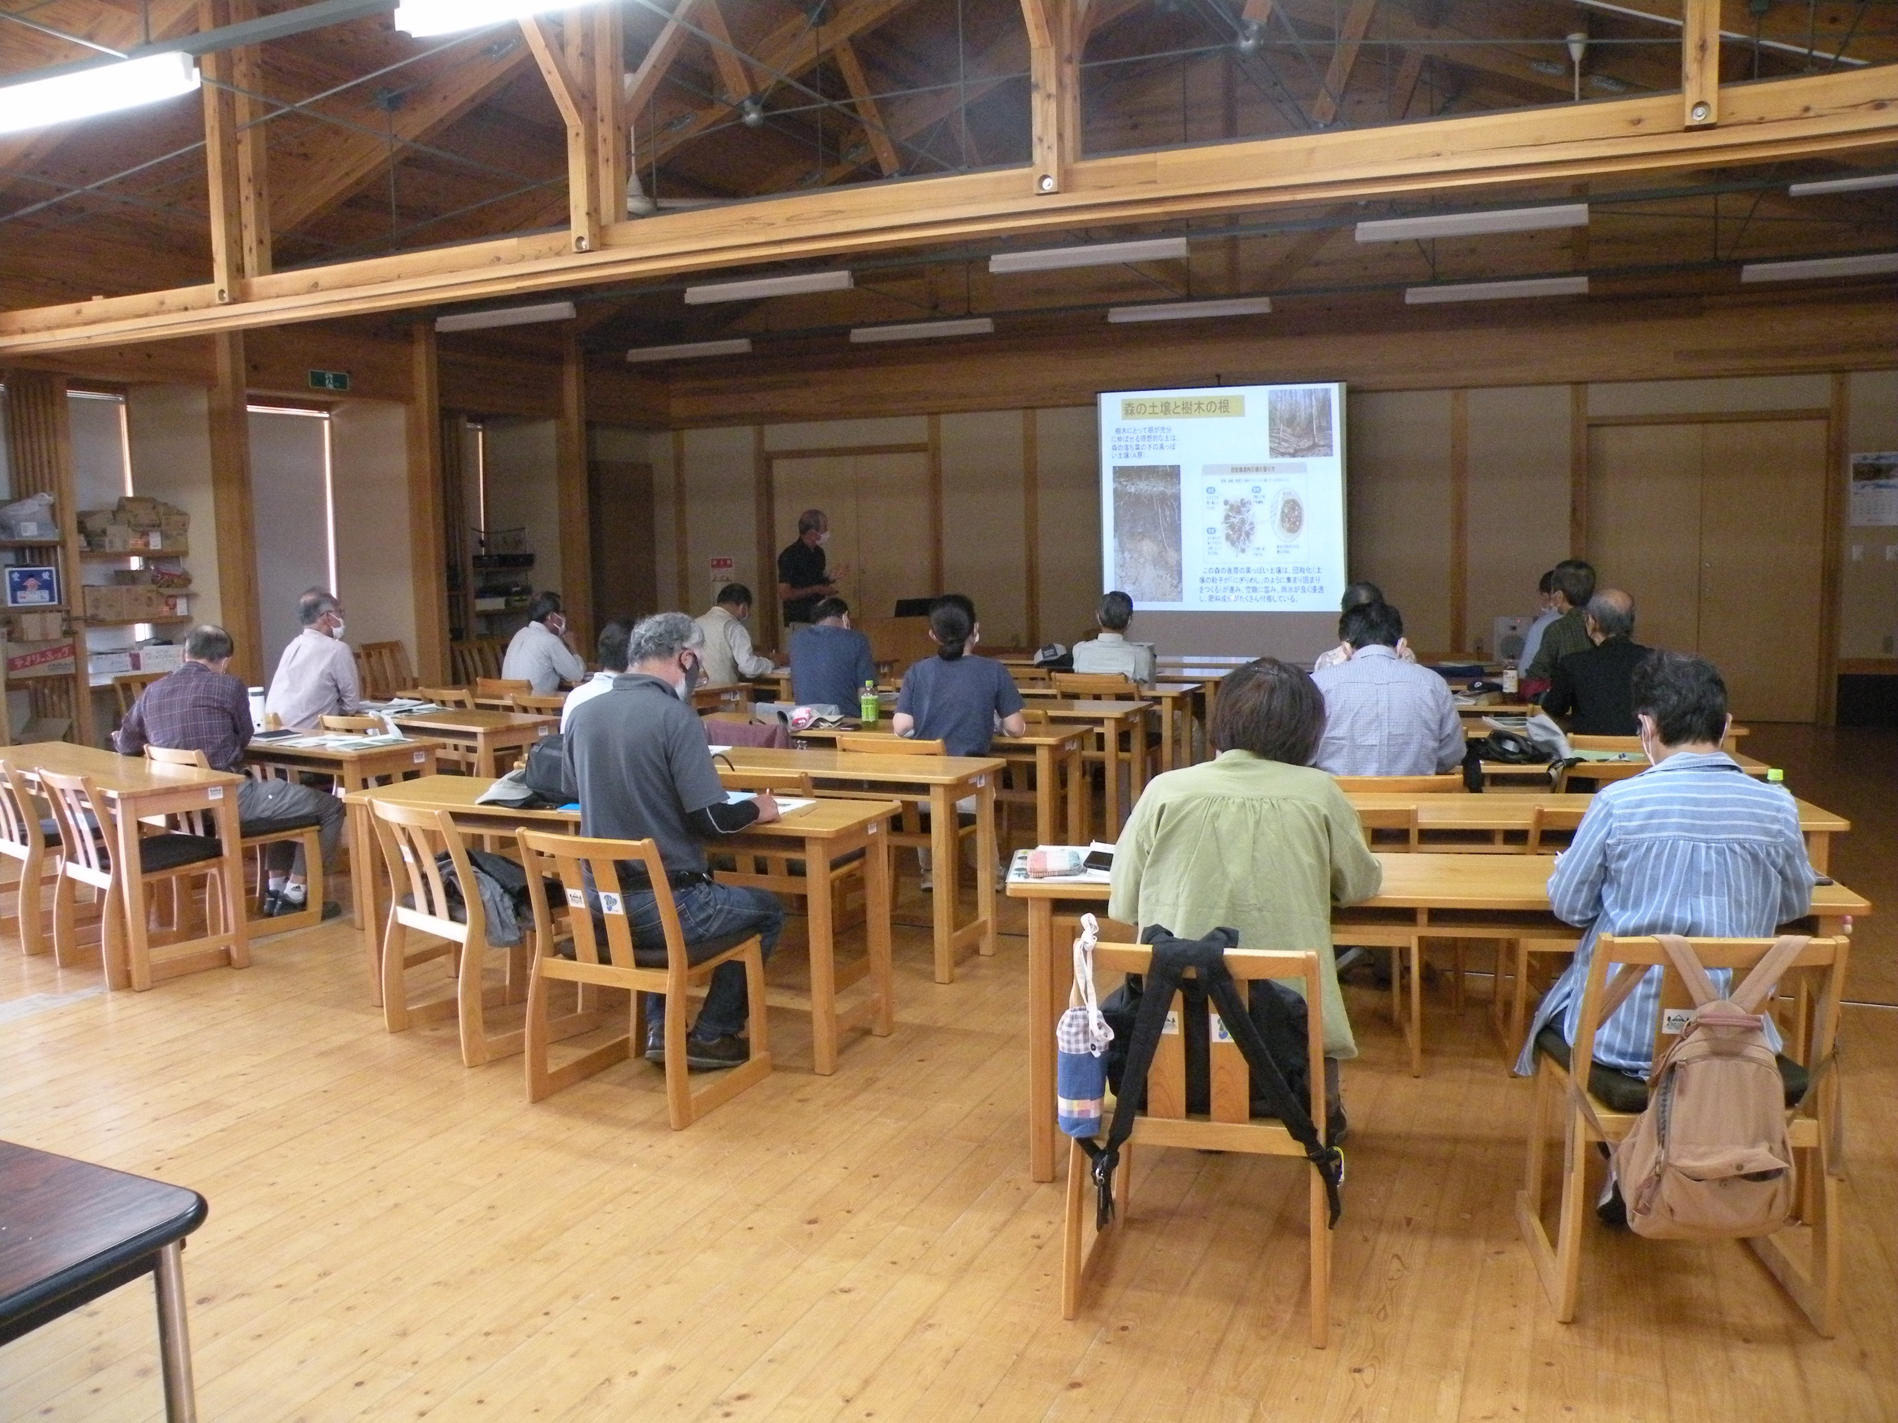  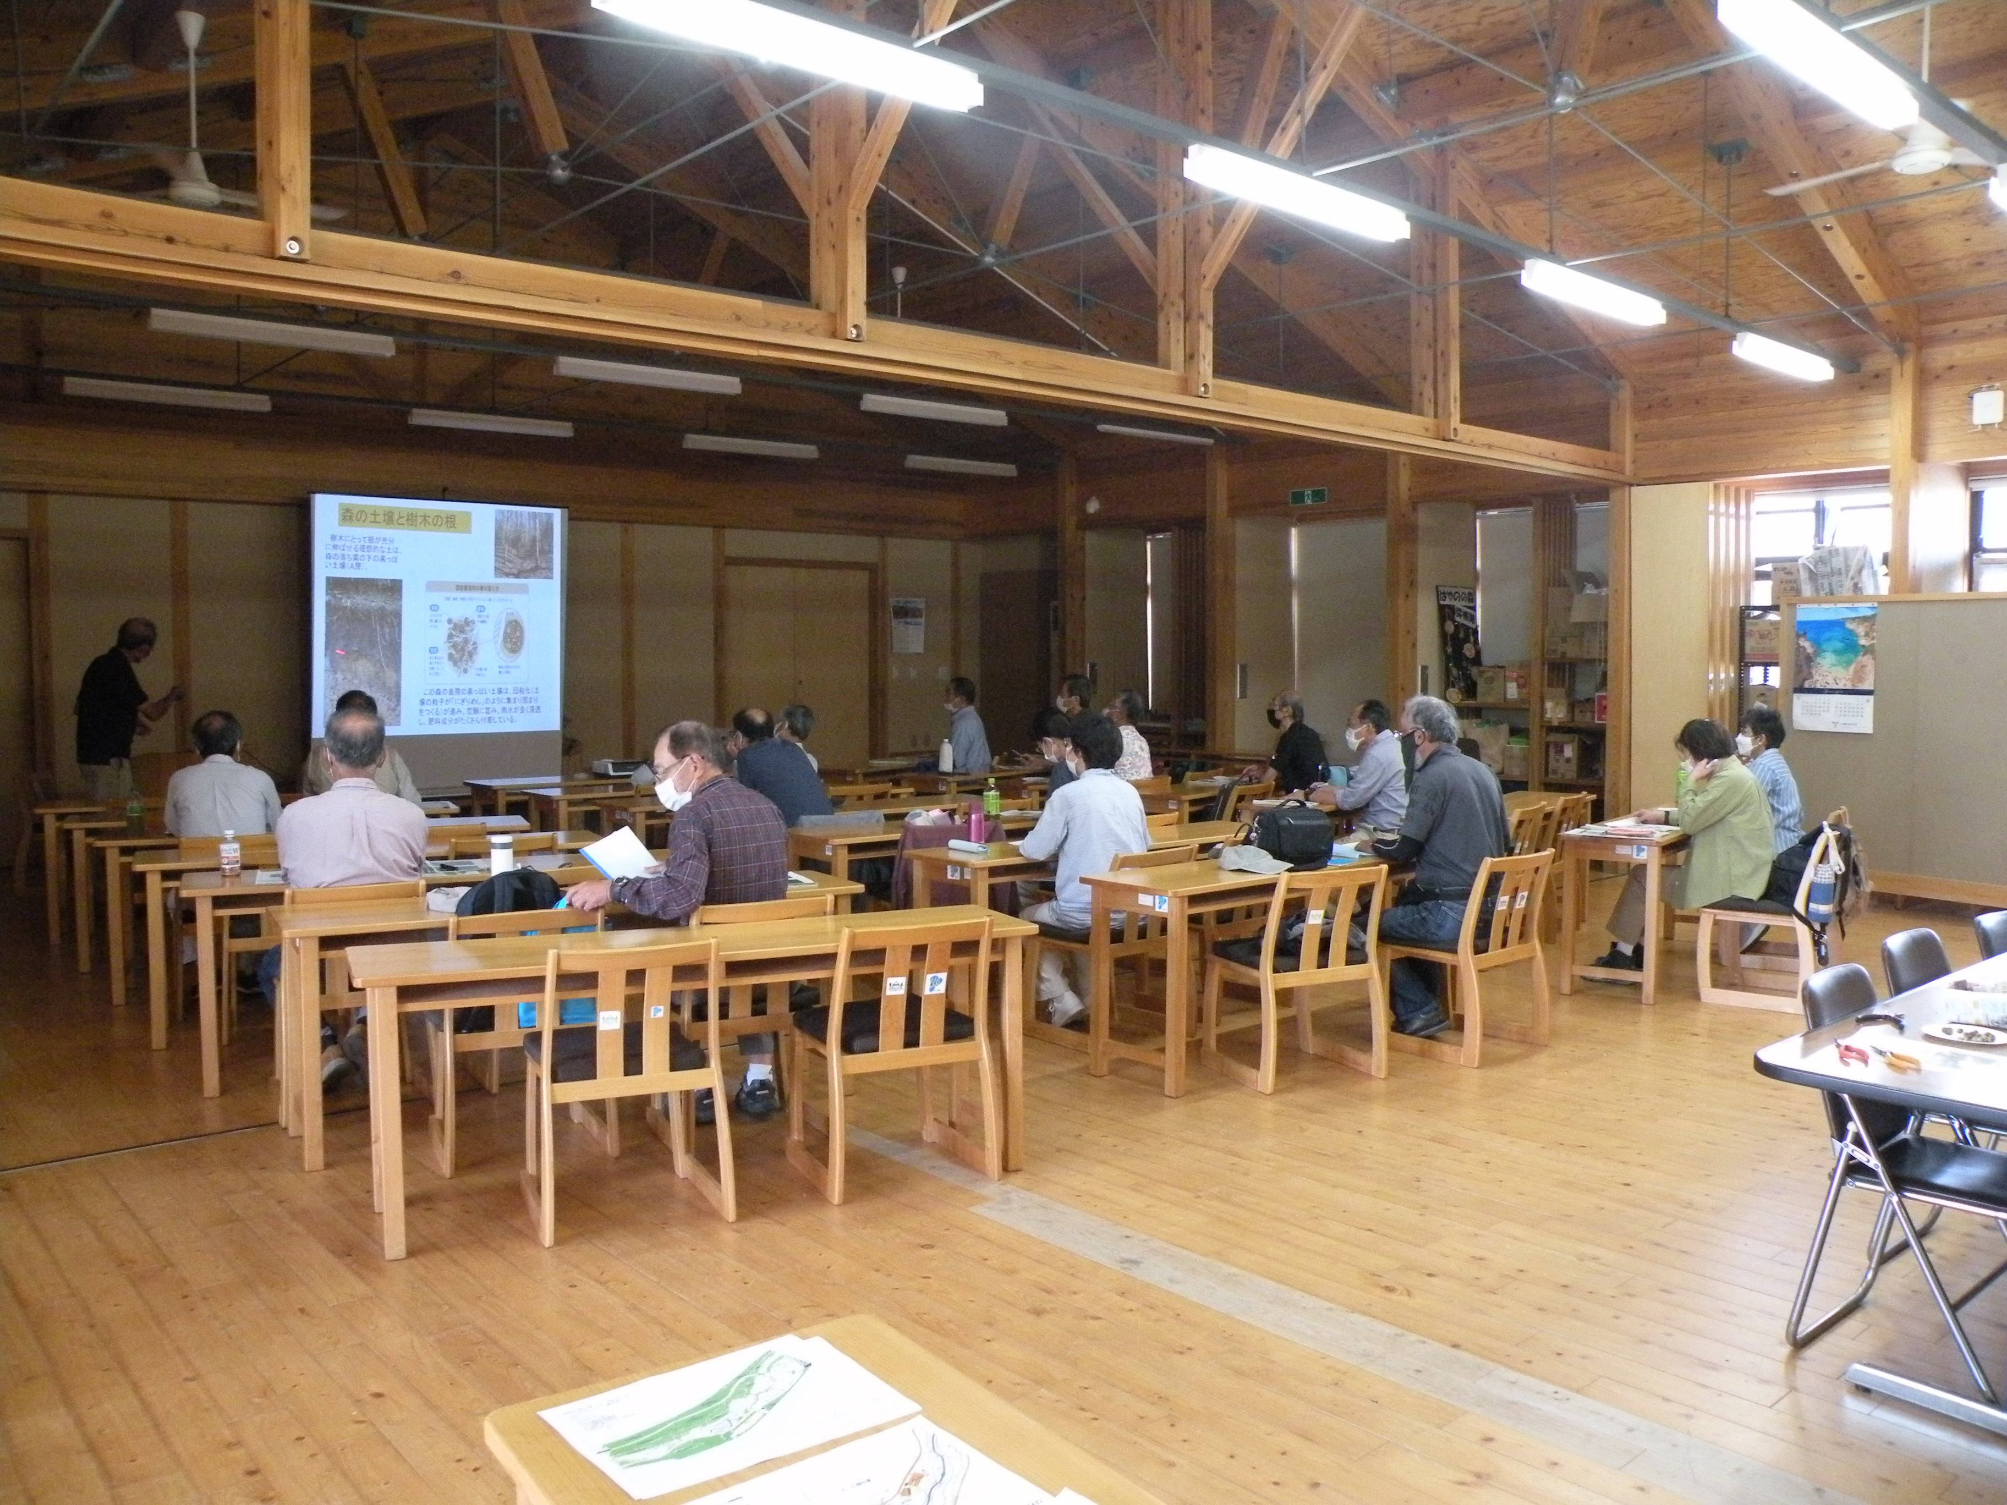
備 考 |  | - 受講者２２名中、参加者１６名、欠席者６名（５名第２回から申し込みの上、受講）  - スダジイの実、ぎんなんを食べてもらった。
- 活動内容：レイカデｲア等自然教室、サポーター自然教室、レイカデｲア大学(35期)講座、
ｲﾝﾀｰﾝｼｯﾌﾟ（湖南農高）、速野学区民のつどい出展など。

